La fabricación aditiva está lista para la producción a escala industrial
Evolve aporta una enorme flexibilidad a la planta de producción
Evolve Additive Solutions ha conseguido combinar la flexibilidad de la tecnología aditiva con el volumen y la calidad del moldeo por inyección. Con un sistema de automatización de B&R totalmente integrado, la plataforma SVP de Evolve ofrece la precisión y la fiabilidad necesarias para que la fabricación aditiva sea una alternativa real para la producción en serie de alta velocidad y personalizada a gran escala.
La tecnología aditiva ha demostrado ser realmente útil en la creación de prototipos, pero factores como la calidad del material y los costes unitarios han dificultado hasta ahora su viabilidad para las piezas finales. Ahora Evolve ha conseguido eliminar esas barreras que quedaban. Su plataforma SVP ("Scalable Volume Production", o producción en masa escalable) incorpora una solución completa de B&R que integra control de movimiento, control de procesos, seguridad y HMI, así como conectividad IIoT. "Gracias al elevado rendimiento y a la fiabilidad de nuestra solución de B&R, estamos preparados para integrar la tecnología aditiva a la planta de la fábrica inteligente y conectada del futuro", afirma el director ejecutivo de Evolve, Steve Chillscyzn.
Diez veces más rápida que cualquier impresora 3D industrial
El núcleo de la plataforma de Evolve es su tecnología STEP ("Selective Thermoplastic Electrophotographic Process", proceso electrofotográfico termoplástico selectivo), que coloca capas de material -de manera similar a como lo hace una impresora láser 2D- y luego las fusiona en piezas tridimensionales con una densidad y calidad uniformes. Este revolucionario método alcanza unas velocidades hasta diez veces superiores a las de cualquier impresora 3D industrial, y además cuenta con la singular capacidad de crear piezas de varios materiales y colores.
La precisión es la calidad
Las propiedades de los materiales también han sido uno de los principales obstáculos para el uso de la tecnología aditiva en la producción en serie. Con su solución de control de movimiento de B&R, Evolve es capaz de sincronizar de forma precisa la alineación de las capas impresas en 2D entre las platinas alternas y la cinta móvil. En combinación con el control de la presión y la temperatura de alto rendimiento durante la etapa de fusión, Evolve consigue una rugosidad superficial media de solo cuatro micras, incluso sin posprocesamiento.
La IoT industrial está lista para un éxito sostenido
Gracias al sistema de B&R, la plataforma de Evolve está perfectamente equipada para ofrecer a sus clientes las soluciones de fábrica conectada que necesitan para seguir siendo competitivos. Con los moldes digitales almacenados en la nube, pueden producir piezas idénticas en cualquier parte del mundo e implementar nuevos diseños sin tener que producir nuevos moldes físicos. Las soluciones avanzadas de mantenimiento y las actualizaciones de las máquinas pueden aplicarse a distancia para optimizar la disponibilidad y reducir los costes.

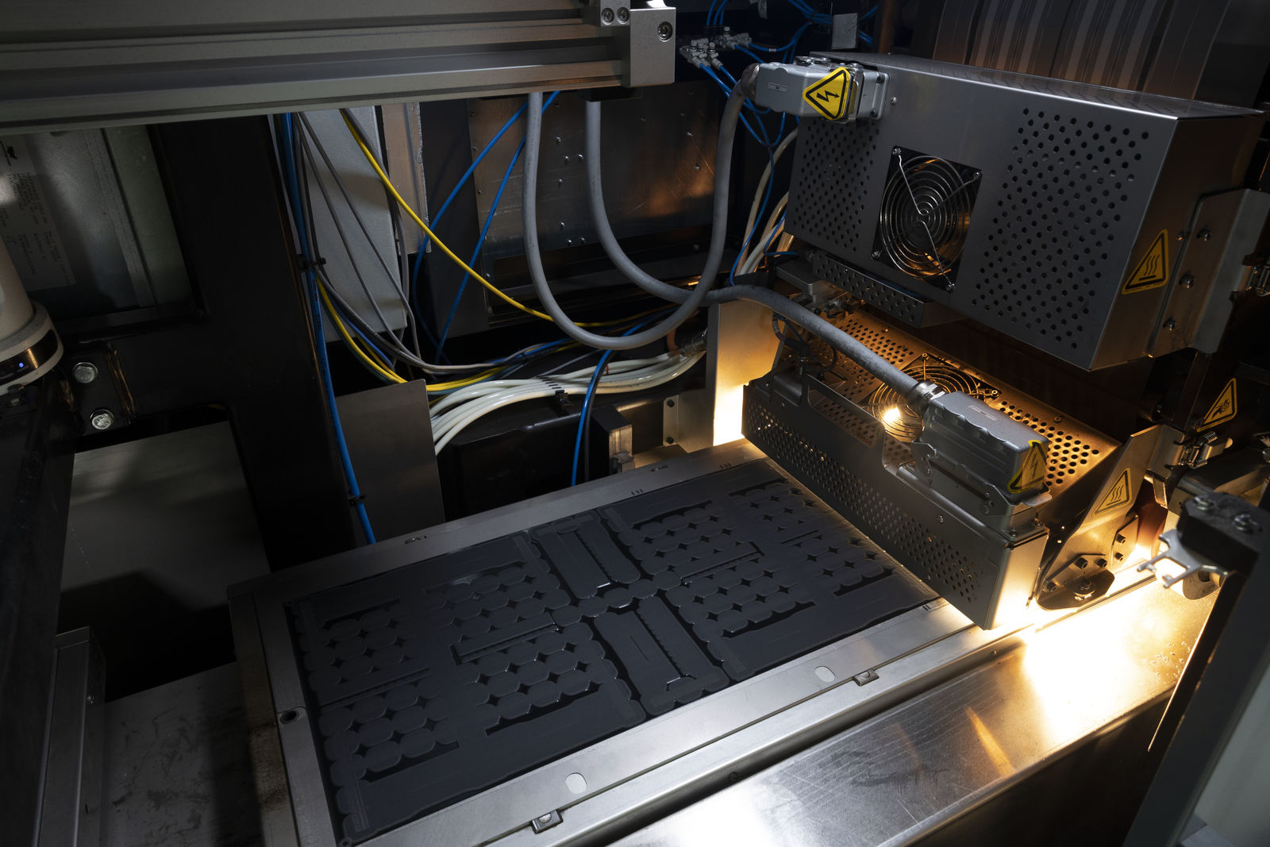
El proceso de Evolve, controlado por B&R, fusiona capas impresas en 2D en piezas sólidas en 3D, combinando la flexibilidad de la tecnología aditiva con la calidad del material y el volumen de producción del moldeo por inyección.

Acerca de B&R
B&R, empresa perteneciente al Grupo ABB y con sede en Austria, es líder mundial en automatización industrial. B&R combina tecnología de vanguardia con ingeniería avanzada para proporcionar a usuarios de todos los sectores soluciones completas para la automatización de máquinas y fábricas, Motion Control, HMI y tecnología de seguridad integrada. El catálogo de productos se completa con estándares de comunicación de IoT industrial que incluyen OPC UA, POWERLINK y openSAFETY. Gracias a su única herramienta de software Automation Studio, B&R redefine constantemente el futuro de la ingeniería de automatización. El espíritu innovador que mantiene a B&R a la vanguardia de la automatización industrial está impulsado por el compromiso de simplificar los procesos y superar las expectativas de los clientes.Para más información, visite www.br-automation.com.
Para más información, visite www.br-automation.com.

